IMPOSTAZIONI SERIALCOMM

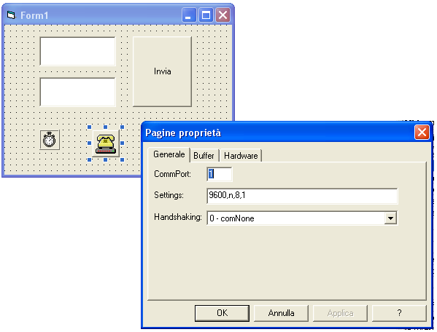
Proprietà dell’oggetto comunicazione seriale: la stringa di Settings è un record con 4 campi delimitati dal simbolo virgola ( , ) BAUDRATE , CONTROLLO DI PARITA’ , NUMERO DI BIT , NUMERO DI BIT STOP . La CommPort identifica il numero di porta seriale ( COM ) con il numero che il sistema operativo ha assegnato

